**Projet**

Faire un software pour contrôler un robot scara. Ce program donne la posibilité de le controler par deux method la premier c’est par saisir les angles et la distance de translation et la deuxième c’est de le controler a partir d’une cordonné (x, y, z) et le robot va se déplacer selon les ordres donné.

Une possibilité a ajouté c’est enregistrer la position de robot et le deplacement ca se fait automatiquement avec un clic start

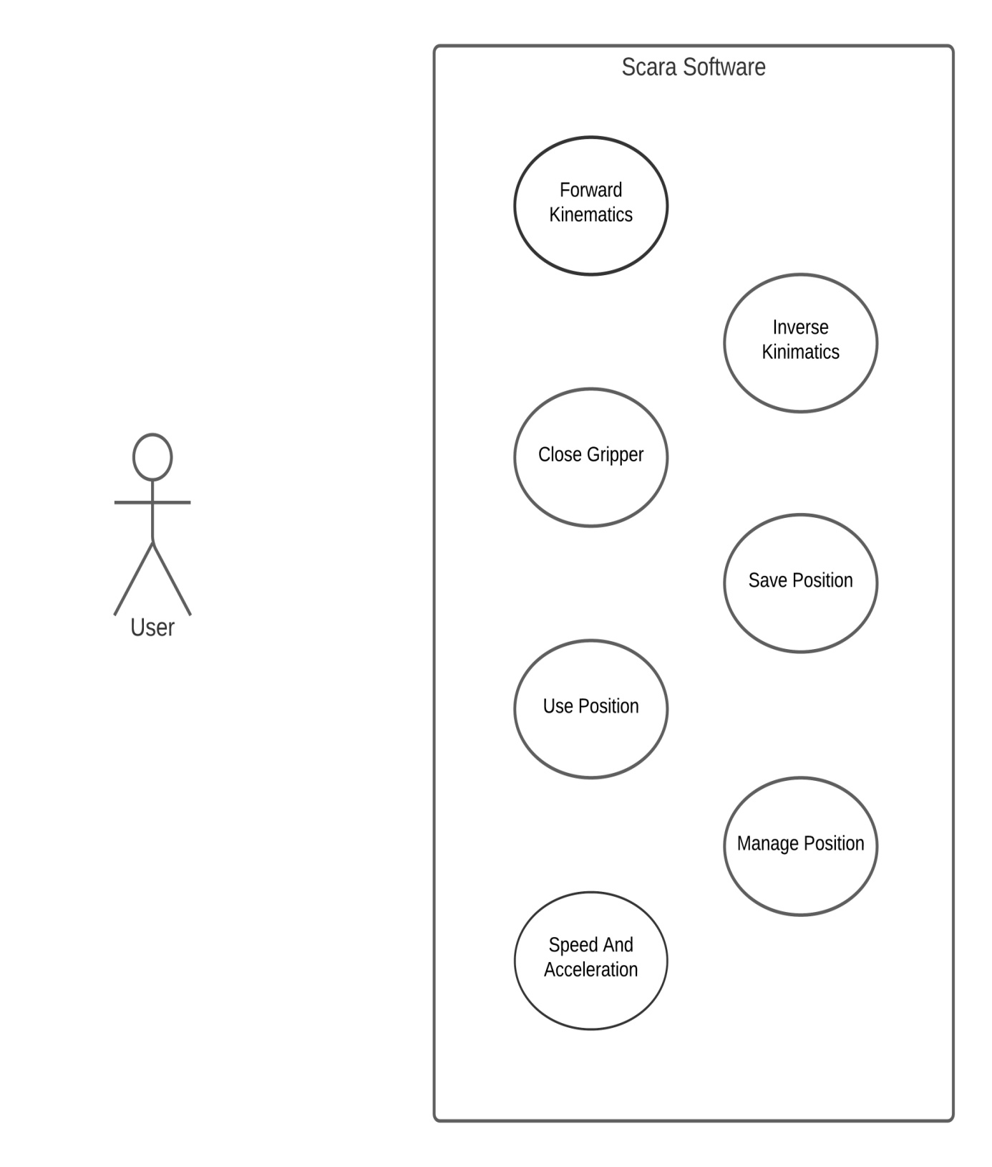

**USER CASES**

|  |  |
| --- | --- |
| Numéro de Cas d’utilisation | 01 |
| Nom de Cas d’utilisation | Forward Kinematics |
| Aperçu | Donner les angles et l’hauteur => Le robot se déplace à cet angle |
| Auteur | Utilisateur |
| Condition Préalable | Respecte les dimensions et les angles entre 0 et 360° |
| Flux de Scénario | 1. Ouvrir l’application 2. Saisir hauteur, angle1, angle2, angle3 |
| flux alternés |  |
| État du poste | * Le bras à la position finale * La Cordonné du bras |

|  |  |
| --- | --- |
| Numéro de Cas d’utilisation | 02 |
| Nom de Cas d’utilisation | Inverse Kinematics |
| Aperçu | Donner les cordonné x, y, z => Le robot se déplace à cette cordonné |
| Auteur | Utilisateur |
| Condition Préalable | Respecte la longueur Max du bras |
| Flux de Scénario | 1. Ouvrir l’app 2. Saisir les Cordonné x, y, z |
| flux alternés |  |
| État du poste | * Le bras à la position finale * Les angles du bras |

|  |  |
| --- | --- |
| Numéro de Cas d’utilisation | 03 |
| Nom de Cas d’utilisation | Close/Open Gripper |
| Aperçu | Saisir le pourcentage de fermeture |
| Auteur | Utilisateur |
| Condition Préalable |  |
| Flux de Scénario | 1. Ouvrir l’app 2. Saisir Forward kinematics Or Inverse kinematics or automate déplacement 3. Ouvrir/Fermer Gripper |
| flux alternés |  |
| État du poste | * Gripper fermer ou ouvert |

|  |  |
| --- | --- |
| Numéro de Cas d’utilisation | 04 |
| Nom de Cas d’utilisation | Save position |
| Aperçu | Click Botton Save |
| Auteur | Utilisateur |
| Condition Préalable |  |
| Flux de Scénario | 1. Move To position 2. Click enregistré |
| flux alternés |  |
| État du poste | * Position enregistré |

|  |  |
| --- | --- |
| Numéro de Cas d’utilisation | 05 |
| Nom de Cas d’utilisation | Clear Positions |
| Aperçu | Click in clear Botton |
| Auteur | Utilisateur |
| Condition Préalable | Position enregistré |
| Flux de Scénario | 1. Click in clear botton |
| flux alternés |  |
| État du poste |  |

|  |  |
| --- | --- |
| Numéro de Cas d’utilisation | 06 |
| Nom de Cas d’utilisation | Update Positions |
| Aperçu | Click in Update Botton |
| Auteur | Utilisateur |
| Condition Préalable | Position enregistré |
| Flux de Scénario | 1. Click in Update Botton |
| flux alternés |  |
| État du poste |  |

|  |  |
| --- | --- |
| Numéro de Cas d’utilisation | 07 |
| Nom de Cas d’utilisation | Run Program |
| Aperçu | Click in Run |
| Auteur | Utilisateur |
| Condition Préalable | Position enregistré |
| Flux de Scénario | 1. Click in Run Botton |
| flux alternés |  |
| État du poste |  |

|  |  |
| --- | --- |
| Numéro de Cas d’utilisation | 08 |
| Nom de Cas d’utilisation | Set Speed |
| Aperçu | Changer la vitesse |
| Auteur | Utilisateur |
| Condition Préalable | Enter une valeur entre le max et la min |
| Flux de Scénario | 1. Change Value |
| flux alternés |  |
| État du poste |  |

|  |  |
| --- | --- |
| Numéro de Cas d’utilisation | 09 |
| Nom de Cas d’utilisation | Set Accélération |
| Aperçu | Changer l’accélération |
| Auteur | Utilisateur |
| Condition Préalable | Enter une valeur entre le max et la min |
| Flux de Scénario | 1. Change Value |
| flux alternés |  |
| État du poste |  |

